步骤1.打开微信后点击右上角的加号，然后选择第二个选项：添加朋友，进入步骤2
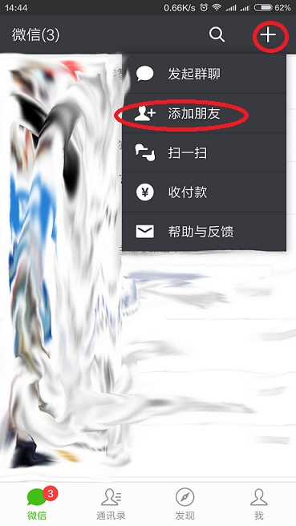

步骤2.点击红圈处进入 并输入：九州职业技术学院
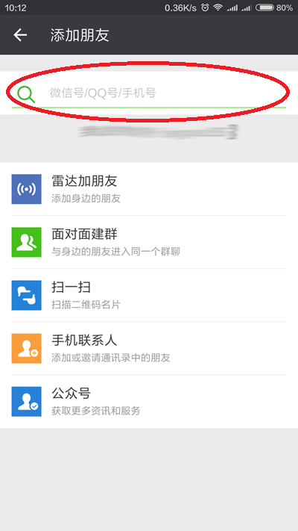

步骤3.输入完成后会出现红圈内的字样，点击搜索
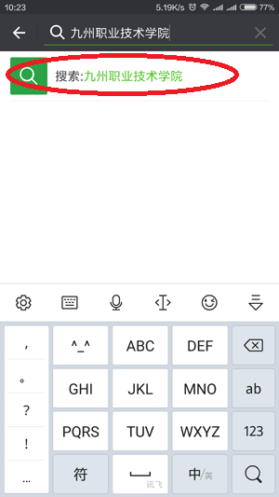

步骤4.搜索出如下结果，点击红圈内的选项：九州职业技术学院无线网，进入下一页面


步骤5.点击关注进入下一页面
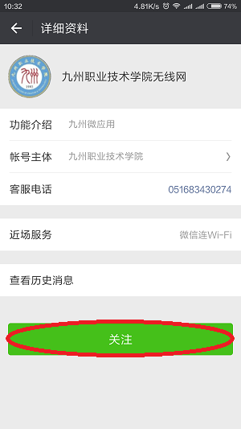

步骤6.进入九州职业技术学院无线网公众号之后点击下方的：我要上网 进入下一页面
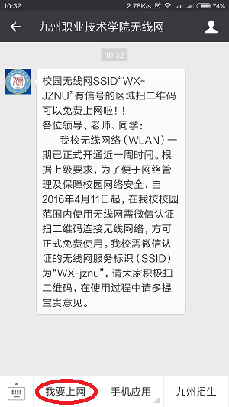

步骤7.在此页面内点击查看全文，会出现下一页面
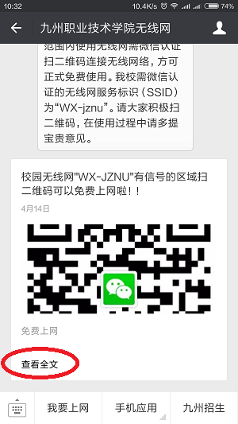

步骤8.在此页面中请滑动页面使二维码图片完全显示，长按二维码进入下一步
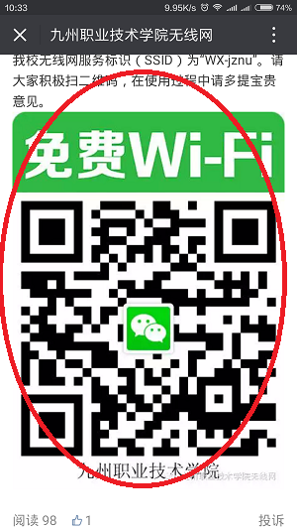

步骤9.点击途中的圆圈的选项进入下一步
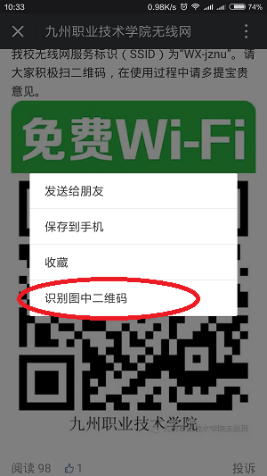

步骤10(安卓手机，苹果手机请看步骤11)：点击下图中的立刻链接，即可接入WX-JZNU的无线网，关注后，以后可以直接连接
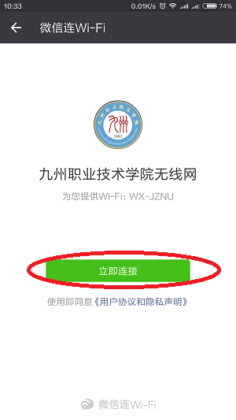

步骤11（苹果手机）：识别二维码以后，点击红圈中的按钮，进入下一步手动粘贴WX-JZNU在密码。
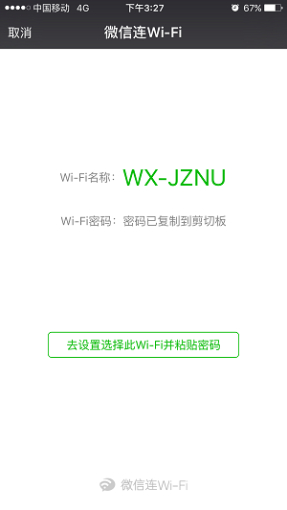

步骤12（苹果系统）：点击WX-JZNU的无线网标识，在弹出的对话框中粘贴密码
